Отчет по теме недели: «Вода вокруг нас. Свойства воды» с 20.04 – 24.04.
2020г. Воспитатель: Пяткина С.Е.
1.Рекомендую родителям провести с ребенком опыты, эксперименты, игры с водой с целью закрепления знаний о свойствах и признаках воды.
2.Понаблюдать во время прогулки за дождём. Установить простейшие связи между живой и неживой природой (идёт дождь – на земле лужи, растениям и животным нужна вода и т. п.) .
3.Совершить экскурсию к ближайшему водоёму (реке, озеру, понаблюдайте за изменениями, происходящими на водоёме в это время года).
Рассмотрите с ребенком фотографии, иллюстрации с изображением водоёмов.
Побеседуйте о значении воды в жизни человека, животных, растений.
4. Поиграть в пальчиковую игру «Вышел дождик на прогулку»
Вышел дождик на прогулку (указательный и средний палец шагают по ногам)
Он бежит по переулку, Барбанит по окошку. Напугал большую кошку (изобразить пальцами ушки кошки над головой)
Вымыл зонтиком прохожих (изобразить руками над головой зонт)
Крыши дождик вымыл тоже. Сразу мокрым дождик стал, Дождик кончился, устал. («стряхнуть» капельки воды с кончиков пальцев) .
5.Вместе прослушайте аудиозаписи: «Звуки дождя», «Гроза», «Журчание ручейка», «Капель», «Морской прибой»
6. Поиграть с ребенком игры.
Игра «Вода какая… »
В море вода какая – морская, в озере – озёрная, в реке – речная, в роднике – родниковая, в болоте – болотная.
Игра «Путешествуем по морю»
Ребенок должен вспомнить и назвать как можно больше видов водного транспорта. После того, как ребёнок правильно назвал водный транспорт, он передвигается на один шаг вперёд. Побеждает тот, кто сделал больше шагов вперёд - «дальше уехал»
Игра «Доскажи словечко»
- Мальчик воду в стакан. наливает.
- Из стакана в стакан воду. переливает.
- Девочка воду в раковину. выливает.
- Шофёр в машину воду. заливает.
- Мама цветы. поливает. и т. д.
Загадать загадки

Растет она вниз головою,
Не летом растет, а зимою.
Чуть солнце ее припечет,
Заплачет она и умрет. (Сосулька.)
Что за звездочки сквозные
На пальто и на платке?
Все сквозные, вырезные,
А возьмешь, вода в руке. (Снежинки.)
Рассыпался горох на 70 дорог,
Никто его не подберет?
На царь, ни царица,
На красная девица. (Град.)
Серебристой бахромой
На ветвях висит зимой.
А весной на весу
Превращается в росу. (Иней.)
И в него льется, и из него льется,
А сам по земле плетется. (Ручей.)

Потешеки и стихи о воде.
- Водичка, водичка, - Дождик, дождик, веселей!
Умой моё личико, Капай, капай, не жалей.
Чтобы глазки блестели, Только нас не замочи!
Чтобы щёчки горели, Зря в окошко не стучи -
Чтоб смеялся роток, Брызни в поле пуще:
Чтоб кусался зубок.
Станет травка гуще.
Откуда вода? А. Дитрих

Спросил на днях малыш – сосед
У струйки, льющейся из крана:
- Откуда ты? Вода в ответ:
- Издалека, из океана!
Потом малыш гулял в лесу.
Росою искрилась поляна.
- Откуда ты? – спросил росу.
- Поверь – и я из океана!
- Ты, газировка, что шипишь?
И из бурлящего стакана донёсся шёпот;
- Знай, малыш,
И я пришла из океана!
На поле лёг туман седой.
Малыш спросил и у тумана;
Ты кто такой?

- И я дружок из океана!
Удивительно, не так ли?
В чае, супе, в каждой капле,
В звонкой льдинке, и в слезинке,
И в дождинке и в росинке –
Нам откликнется всегда
Океанская вода!
Выучите стихотворение: «Рыболов»
Рыбу ловит рыболов,
весь в реку уплыл улов,
В банке чистая вода, пустим рыбок мы туда.
Будут рыбки там играть, плавать, хвостиком вилять,
Крошки хлеба подбирать
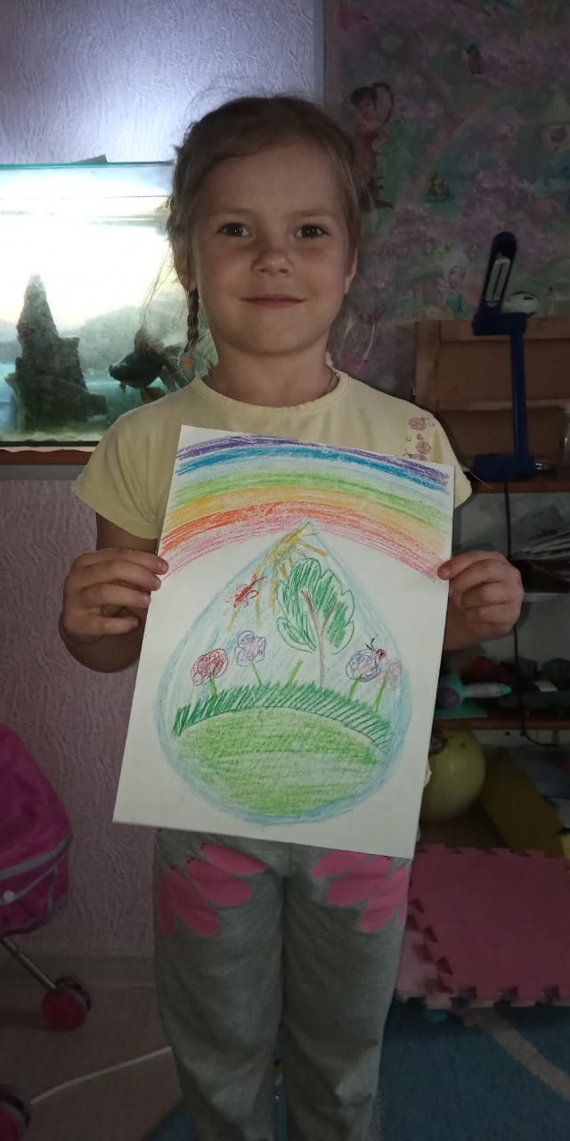
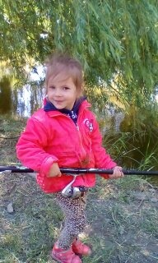
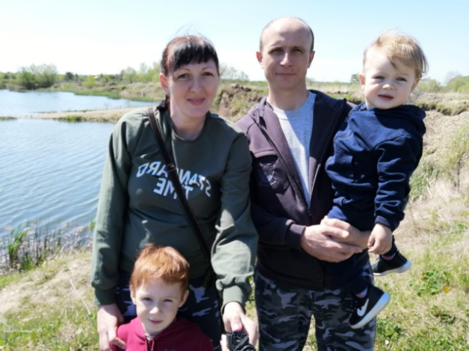
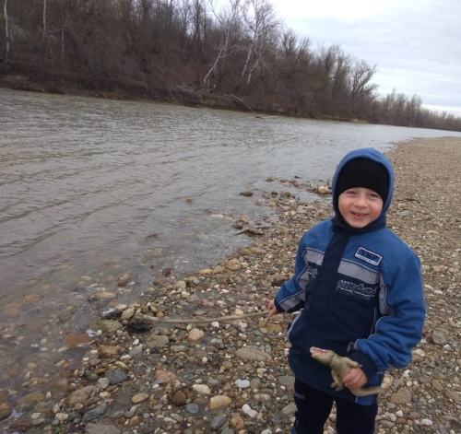
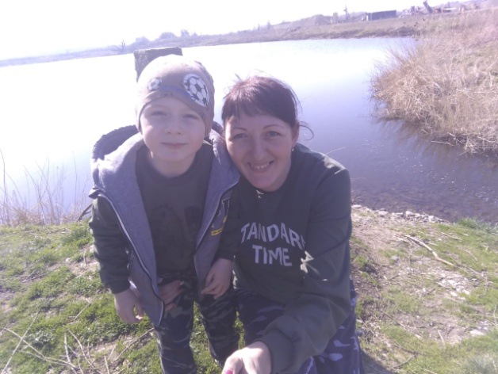
Артем Кантур
Анастасия Свиридова
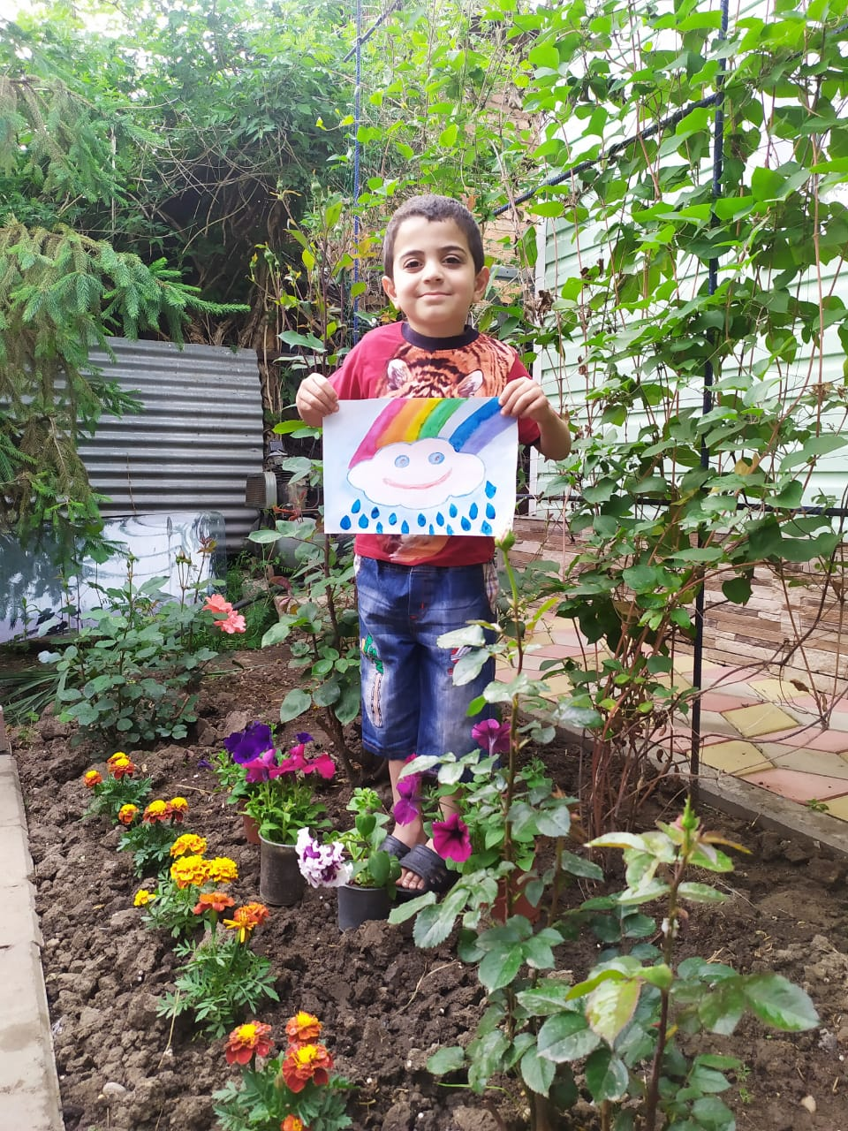

Измир Тахиров

